Приложение № 1
к Административному регламенту

БЛОК-СХЕМА
ОСУЩЕСТВЛЕНИЯ МУНИЦИПАЛЬНОГО КОНТРОЛЯ ЗА ИСПОЛЬЗОВАНИЕМ
И ОХРАНОЙ НЕДР ПРИ ДОБЫЧЕ ОБЩЕРАСПРОСТРАНЕННЫХ ПОЛЕЗНЫХ
ИСКОПАЕМЫХ, А ТАКЖЕ ПРИ СТРОИТЕЛЬСТВЕ ПОДЗЕМНЫХ СООРУЖЕНИЙ,
НЕ СВЯЗАННЫХ С ДОБЫЧЕЙ ПОЛЕЗНЫХ ИСКОПАЕМЫХ
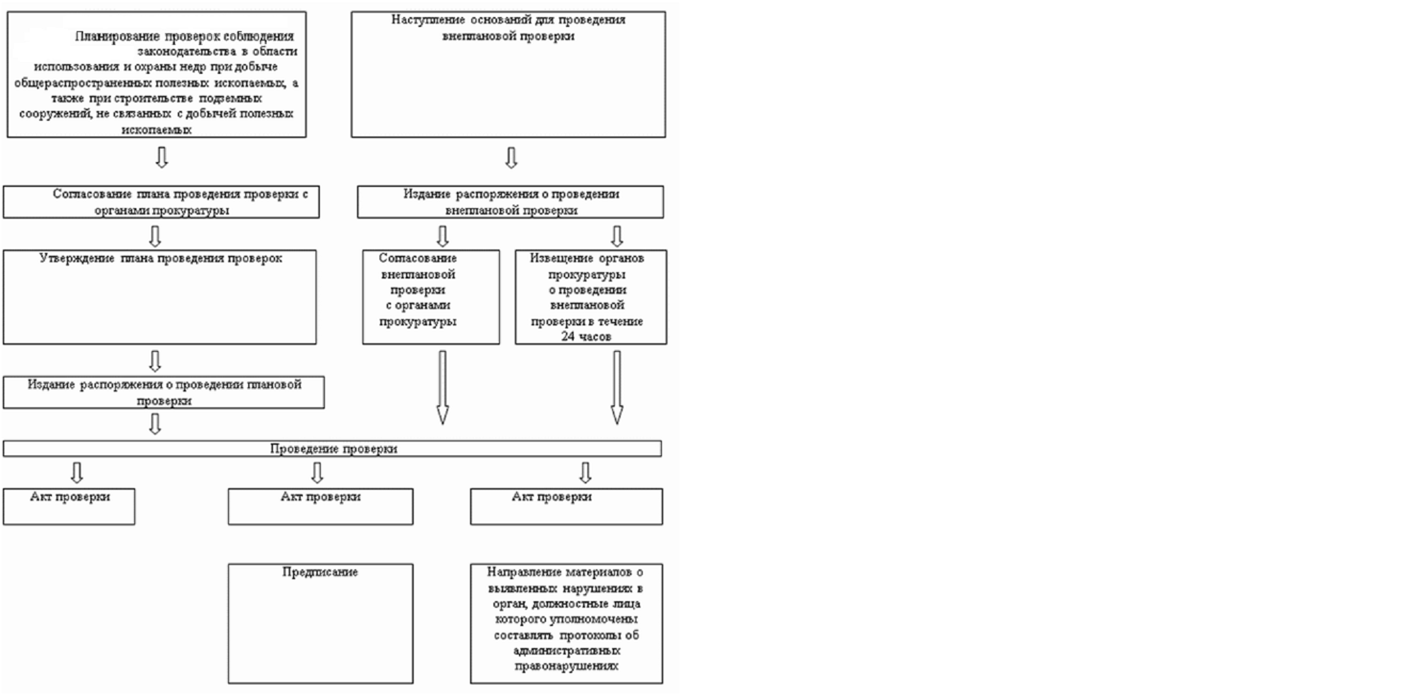

Приложение № 2
к Административному регламенту

Форма
предписания органа муниципального контроля
_______________________________________________
(наименование органа муниципального контроля)

ПРЕДПИСАНИЕ № _______
«___» ______________ 20___ г.

В результате проверки ____________________________________________________
(наименование юридического лица, индивидуального предпринимателя)
актом от «_____» ____________ 20___ г. №_____ установлены нарушения требований за использованием и охраной недр при добыче общераспространенных полезных ископаемых, а также при строительстве подземных сооружений, не связанных с добычей полезных ископаемых при осуществлении:
__________________________________________________________________________
__________________________________________________________________________
(указать вид деятельности)
На основании вышеизложенного предписываю осуществить мероприятия по устранению следующих нарушений:

№ п/п | Краткое изложение выявленных нарушений с указанием нормативно-правового акта, требования которого нарушены | Срок устранения нарушения
1.

Глава _______________ | _____________________  (подпись, печать) | ________________________  (инициалы, фамилия)

Форма
распоряжения о приостановлении проверки

В результате проверки ____________________________________________________
(наименование юридического лица, индивидуального предпринимателя)
На основании распоряжения «_____» ____________ 20___ г. №_____ проверка приостановлена ______________________________________(по причине) на срок______________________.
По истечению указанного срока Вы будете проинформированы о возобновлении проверки.

Глава _______________ | _____________________  (подпись, печать) | ________________________  (инициалы, фамилия)

Форма
Распоряжения о возобновлении проверки

В результате проверки ____________________________________________________
(наименование юридического лица, индивидуального предпринимателя)
на основании распоряжения «_____» ____________ 20___ г. № _____ проверка приостановлена ______________________________________(по причине) на срок______________________.
Информирую, что проверка с «___»__________________20___г. Возобновлена на основании распоряжения «_____» ____________ 20___ г. № _____
Глава _______________ | _____________________  (подпись, печать) | ________________________  (инициалы, фамилия)

